# Operation Research

Dozent: Herr Prof. Dr. Downie

Operations Researchs

Wöchentl. Aufgabenblätter bearbeiten

ESA bearbeiten/abgeben

Sprechstunde wöchentlich am Do um 20.00 Uhr

**Klausurzwischen 30.06. und 15.07**

**Für die Klausur**

Erlaubt

* Taschenrechner
* Spickzettel

**Konferenz am 04.04.2023**

Organisatorisches

Termine für die Onlinekonferenzen

Jeden Dienstag von 18:00 bis 19:00 Uhr

Präsenztermine:

21.04.2023

05.05.2023

02.06.2023

06.06.2023

Klausurtermine

**Sprechstunde am 20.04.2023**

Lineare Funktion zur Berechnung der Schnittpunkte

(statt der grafischen Lösung)

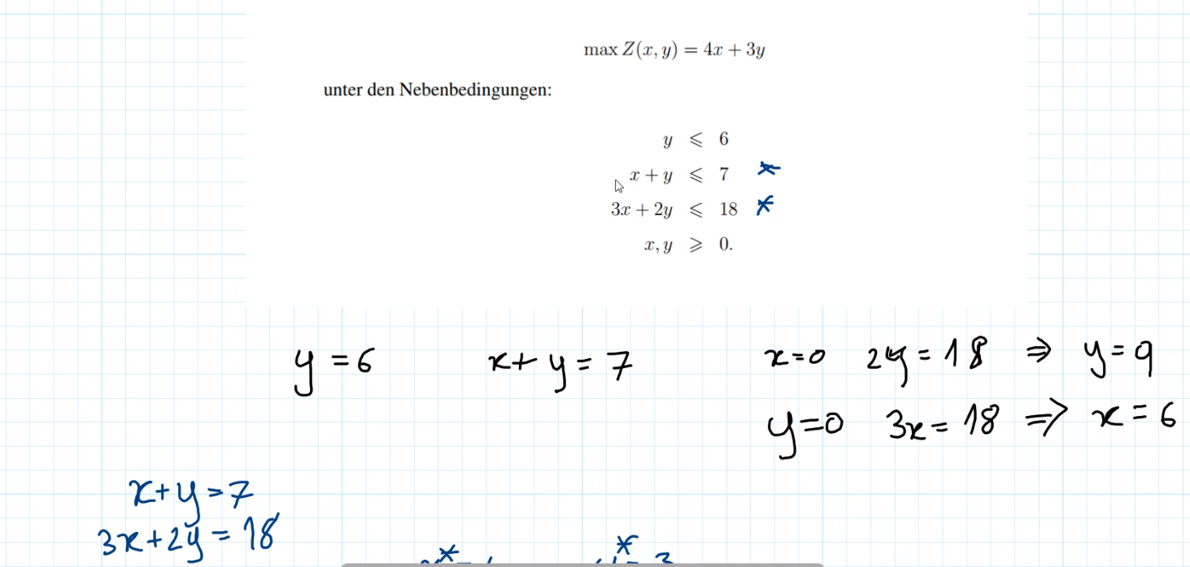

**Anwendungs-Bsp zum Aufgabenblatt**

Erwartung

* Formulieren der Anwendungsprobleme in LP-Grundform

**Wichtig**

* Minimieren: es wird der Achsenabschnitt minimiert
* Wenn Achsenabschnitt – z/3 hat , verschiebt sich die Isozielgeraden zum 0-Punkt

Rechnen ist in der Klausur nicht das wichtigste

Material aus I-Net und Büchern

**Sprechstunde am 27.04.2023**

1. ESA
2. Aufgabe

Wichtig für Klausur und Veranstaltung

Anwendungsprogrammierung

Text in mathem. Formel formulieren

Vorgehensweise:

Was sind die Strukturvariablen

🡆 Variablen, deren Wert kontrolliert werden können (control variable)  
 x1 =

X2 =

* Was soll maximiert/minimiert werden?
* Was sind die Koeffizienten für die Zielfunktion
* Was sind die Restriktionen

Nicht nur die Formel

Was bedeuten die R

Fachvokabluar verwenden

Zielfunktion mit Zielfunktionskoeffizienten und Strukturvariablen

Nebenbedingungen

Restriktion R1 mit techn. Koeffizienten und Strukturvariablen und Restriktionswert

Text zu den Restriktionen

x, y sind die Nichtnegativitätsbedingungen

Strukturvariablen

Klausur:

* Verständnisfragen sind nicht auszuschließen, aber kein auswendig lernen
* Grundform und Normalform sind Klausurthemen

Präsenz am 21.04.2023

**Konferenz am 25.04.2023**

**Fragen zur Konferenz am 01.06.2023**

### 7. Woche Sonderfälle der Simplex-Algorithmus

Frage zur Videovorlesung zur 7. Woche

<https://moodle.oncampus.de/mod/resource/view.php?id=1173336>

Minute 20:30

**Zusammenfassung**

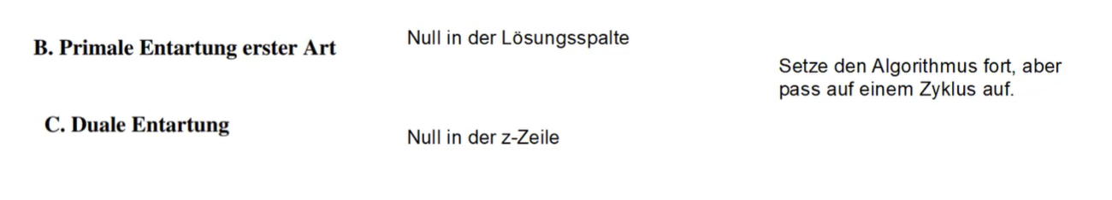

|  |  |  |
| --- | --- | --- |
| Sonderfall | Voraussetzung /  Bedingung | Algorithmus |
| Primale Entartung erster Art | 0-Wert in der Lösungsspalte  in der 1. Lösungstabelle  identischer Theta-Wert zu mehreren Zeilen mit positivem Pivotwert. | **seltenes Problem**  Algorithmus fortsetzen  Es könnte ein Problem in der Lösung geben, meist wird aber eine optimale Lösung ohne weiter Probleme gefunden  Aufpassen, dass man in der Lösung nicht wieder zurück auf den Ursprung kommt (Kreis) |
| duale Entartung | 0-Wert in der Z-Zeile  in der 1. Lösungstabelle  2 Pivotspalten (Strukturvariablen) in der Z-Zeile mit demselben Wert |

Guten Abend,

ich habe folgende Fragen:

1.) Sonderfälle „primale Enttarnung erster Art“ und „duale Entartung“

Im Skript und in der Videovorlesung zur 7. Woche wird die „primale Enttarnung erster Art“ mit Theta-Werten, die zu mehr als einer Pivotzeile identisch sind, beschrieben. In diesem Fall kann zur Anwendung des Simplex-Algorithmus die Pivotzeile fei gewählt werden. Allgemein wird die PZ mit dem kleinsten Index gewählt.

Im Video fassen Sie in Minute 20:30 die Sonderfälle in einer Tabelle zusammen.

Zur „primale Enttarnung erster Art“ beschreiben Sie das Problem mit „Null in der Lösungsspalte“.

Was ist damit gemeint?

Bei der „dualen Entartung“ verhält es sich ähnlich.

Bei diesem Sonderfall sind die Pivotwerte in der Z-Zeile in mehr als einer Pivotspalte identisch und es kann für den Simplex-Algorithmus eine der PS frei gewählt werden.

In der Tabelle des Videos wird die Ursache zur „dualen Enttarnung“ mit „Null in der Z-Zeile“ beschrieben.

Wie ist das gemeint?

**unimodulare Matrix**

Eine Matrix A ist total unimodular, wenn

1. aij ∈ {+1, −1, 0}, ∀ *i*, *j*.
2. Jede Spalte beinhaltet höchstens zwei Koeffizienten ungleich 0
3. Unterteilung (Z1, Z2) der Zeilenindexmenge, jede Spalte *j*, die zwei Nicht-Null-Koeffizienten beinhaltet, gilt

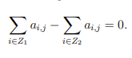

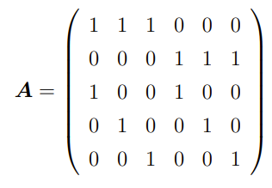

2.) unimodulare Matrix

Sehr gut und verständlich im Skript und im Video erklärt.

Diese besondere Eigenschaft gut vorstellbar und nachvollziehbar.

Durch die Erklärung habe ich verstanden, warum die Matrix A zu den Restriktionen 3, 4 und 5 (Bedarf) unterschiedlich abwechselnd mit 0 und 1 initialisiert ist (Die Zeilen in der Matrix könnten sich in den Zeilen 3 – 5 theoretisch auch mit 100100 (für jede Spalte bzw. jedes Warenhaus) wiederholen. Dann wäre die Matrix aber nicht mehr unimodular.

Frage:

Ist die Definition zur „unimodularen Matrix“ (Matrixspalte hat Koeffizienten -1, 0 und 1; höchsten 2 Koeffizienten != 0; Delta zwischen 2 Zeilenindexmengen mit 2 Koeffizienten, die nicht 0 sind =0) klausurrelevant?

Wichtig, weil eine TP immer eine unimodulare Matrix ist und immer eine ganzzahlige Lösung ergibt

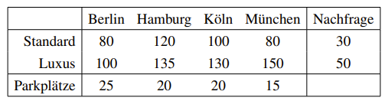

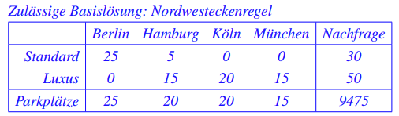

3.) Transportproblem

Bsp. Aufgabe 2 aus Aufgabenblatt 8

Maximiere Gewinn

War etwas tircky.

Meine erste Intuition war den Minimierungs-Algorithmus anzuwenden

Max Z = -x11 – x12 - x13 …

Habe jedoch dann erkannt, dass Gewinn maximiert werden soll und daher

Max Z = x11 + x12 + x13 …

der richtige Ansatz ist

2. Fehler war dann die Darstellung der NB

Ich hatte zunächst

x11 + x12 + x13 +x14 <= 30

-x11 - x12 - x13 – x14 <= -30

Richtig ist

x11 + x12 + x13 + x14 = 30

Frage zum Vorgehen der Austauschschritte

1.)

NBV mit dem größten Potential zur Kostenreduzierung bzw. Gewinnmaximierung wählen

Hier x21 (Luxus, Berlin) mit 0 Einheiten und 100 EUR 🡺 Tausch mit 25 Einheiten a 80 EUR aus x11 (Standard, Berlin) würde den größten Gewinn bringen.

In der 1. Idee würde man 25 Einheiten von x11 (Standard, Berlin) nach x21 (Luxus, Berlin) verschieben wollen.

x23 (Luxus, Köln) und x24 (Luxus, München) sind bereits mit 20 bzw. 15 Einheiten voll besetzt und optimal zur Gewinnmaximierung. Soweit, so klar.

Zur Gewährleistung der zulässigen Lösung (Berücksichtigung der NB) Ausgleich-Variablen bestimmen, die den größten Einfluss auf die Optimierung haben und durch deren Änderung die Lösung optimiert wird (x23 (Luxus, Köln) und x24 (Luxus, München) sind bereits optimiert und daher nicht mehr zu verändern?

NBV, die keine Optimierung bringen, werden nicht getauscht.

Fragen:

Richtig zusammengefasst?

Wir betrachten in diesem Semester nur TP mit Summe Zeilen NB (Nachfrage) == Summe Spalten-NB (Parkplätze)?